[Bài tập] Tạo bảng nâng cao

Mục tiêu
Luyện tập tạo bảng

Mô tả
Phần 1: Hãy tạo hình một bàn cờ vua như sau:
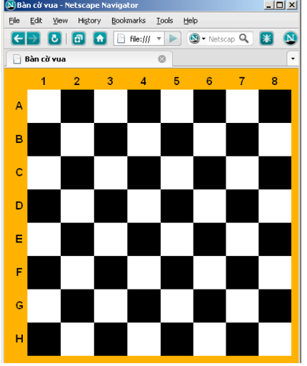
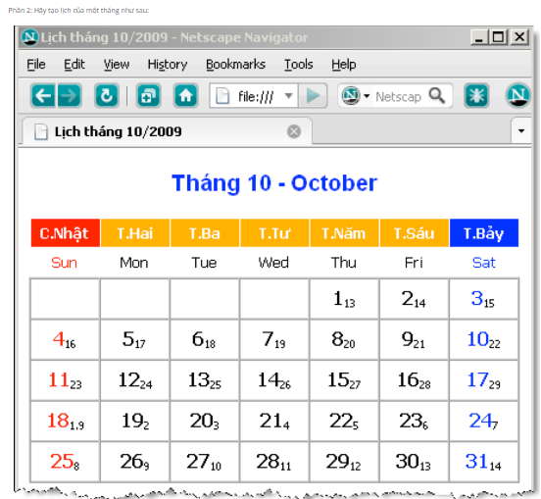
Để hoàn thành bài thực hành, học viên cần:
- Đưa mã nguồn lên GitHub

